МБДОУ «Детский сад №5 «Теремок» с. Погореловка
Корочанского района Белгородской области»

Проект по теме
«Новый год у ворот, ребятишек елка ждет»
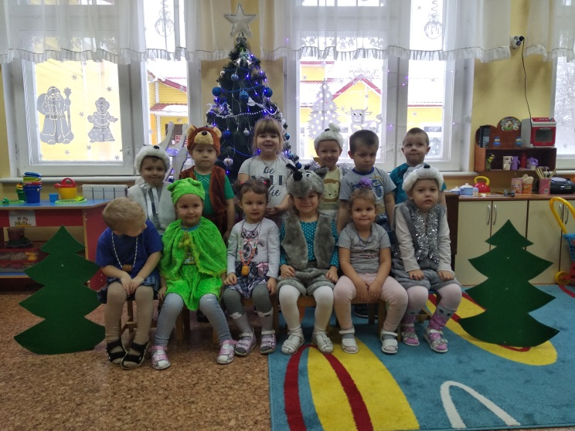

Выполнила воспитатель
младшей группы
Веснина Т.В.

2020 год

Актуальность проекта:
Согласно ФГОС ДО содержание образовательной программы ДОУ должно обеспечивать развитие личности, мотивации и способностей детей через различные виды деятельности, так, образовательная область «познавательное развитие», как содержание психолого-педагогической работы с детьми включает в себя ряд задач, одна из которых заключается в формировании первичных представлений об особенностях природы, социокультурных ценностях, о праздниках и традициях.
Проект «Новый год у ворот, ребятишек елка ждет» направлен на приобщение детей к празднику. Новый год является самым любимым праздником детей. Ведь новогодняя суета, письма Деду Морозу, подарки под елкой, украшение дома, ничто это не сравнится ни с одним праздником. Именно зимой превращается все в сказку: на улице лежит белоснежный и сверкающий в лучах зимнего солнца снег, с неба падают большими хлопьями снежинки, с домов свисают сосульки, стекла покрыты различными узорами.
Изучив тему проекта, была обозначена проблема: у детей недостаточно представлений о предметах и явлениях природы в зимнее время года, дети не знают историю возникновения праздника, его традиции.
Цель проекта: создать условия для ознакомления детей с зимнем временем года, с новогодним праздником, традициях празднования Нового года.
Задачи проекта:
1. Формировать у детей представления о празднике Новый год;
2. Воспитывать у детей желание поздравить близких, сделать для них приятное;
3. Активизировать работу с родителями, привлечь их к совместной деятельности на основе сотрудничества.
Ожидаемый результат:
1. Сформировать представление у детей о празднике Новый год.
2. Активное участие родителей в проектной деятельности.
Особенности проекта:
• По составу участников – дети, воспитатели, родители;
• По виду – творческий,
• По сроку реализации – долгосрочный (1 месяц).
Участники проекта:
• дети в возрасте 3-4 года,
• воспитатели,
• родители.
Предметно-развивающая среда:
• Подбор художественной и методической литературы по теме «Зима», «Новый год».
• Подбор подвижных, дидактических и сюжетно-ролевых игр.
• Подбор иллюстраций и наглядного материала.
• Проведение бесед с детьми по теме «Зима».
• Оформление уголка для родителей «Новый год у ворот, ребятишек елка ждет»
• Создание с детьми и родителями поделок.
• Создание плана мероприятий для реализации проекта.
Средства реализации проекта:
• Создание предметно-развивающей среды,
• Использование различных видов деятельности,
Работа с родителями:
- Выставка поделок совместного творчества детей и родителей на тему «Мастерская Деда Мороза»;
- Памятка «Правила поведения и безопасности детей на льду в зимний период», «Меры пожарной безопасности в новогодние праздники»
- Консультация «Как одевать ребенка зимой», «Здоровье детей зимой»
- Привлечение родителей к совместному украшению группы к Новому году,
- Выставка поделок «Мастерская Деда Мороза»;
Содержание проекта:
1. Познавательное развитие: занятие «Зимушка зима»
2. Речевое развитие: «Угадай - зиму называй!» «Зимушка – зима! Разучивание стихотворения о зиме по выбору педагога». «Семейный круг под Новый год» Я.Аким «Первый снег», А. Барто «Ёлка»
3. Социально-коммуникативное развитие:
Беседы: «Пришла зима», «Чем наряжают елку?», «Какие игрушки на нашей елке?», «Какие разные новогодние игрушки» «Чем мне нравится зима?» “Какая сегодня погода” “Как живут зимой дикие животные” «Что бывает зимой?” “Зимующие птицы” “Красавица зима”
Дидактические игры: «Найди большую и маленькую елку», «Найди одинаковые елки», «Бусы на елку», «Украсим елку», «Сложи елочку», «Игрушки разбились» «Все белым-бело!» «Скоро-скоро Новый год»
4. Художественно-эстетическое развитие: аппликация «Веселый снеговик», «Снежинка», «Игрушки на елке», «Рукавичка Деда Мороза»; «Снежинки-сестрички», «Праздничная елочка»
Рисование «Снегом мы украсим елку, сохраним ее иголки», «Елочка нарядная», «Елочка, елочка зеленая иголочка» «Вьюга-завируха» «Снежинки сестрички», «Серпантин танцует», «Праздничная ёлочка»
Лепка «Новогодняя игрушка» «Снежки »,«Сосульки - воображульки» «Новогодние игрушки», «Снеговик»
5. Физическое развитие: подвижная игра «Зайка беленький сидит», «Подбеги к игрушке», «Мы повесим шарики, а потом фонарики»; дыхательная гимнастика «Подуй на снежинку» «Шайба, в ворота попадай-ка!» ,«Клюшка - для детей игрушка», «Хоккей для малышей» ,«Хоккей для малышей» (закрепление)
Полученные результаты:
В результате работы над проектом дети расширили представление о зиме как времени года. Сформировались первичные представления о новогоднем празднике. Дети научились работать сообща, создавая коллективные работы. Совместно с родителями были созданы разнообразные поделки на новогоднюю тему.

Приложение
Лепка «Сосульки воображульки»
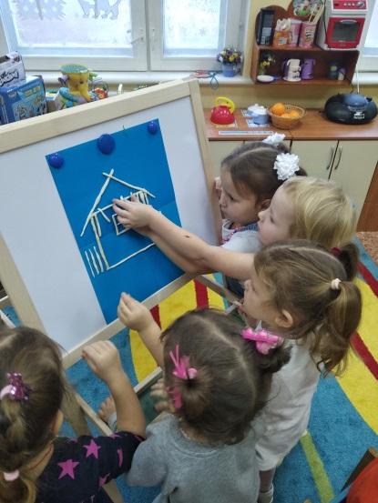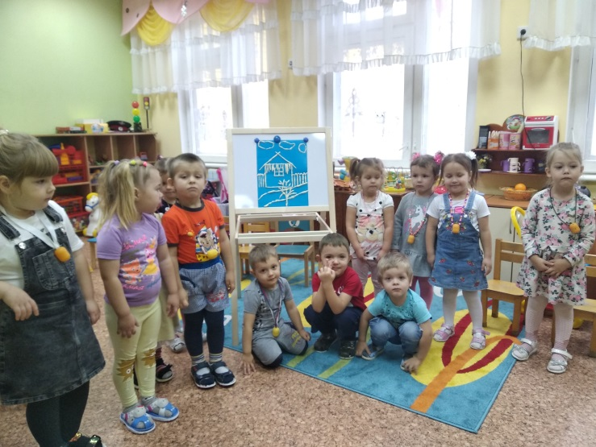
Рисование солью «Снежинки сестрички»
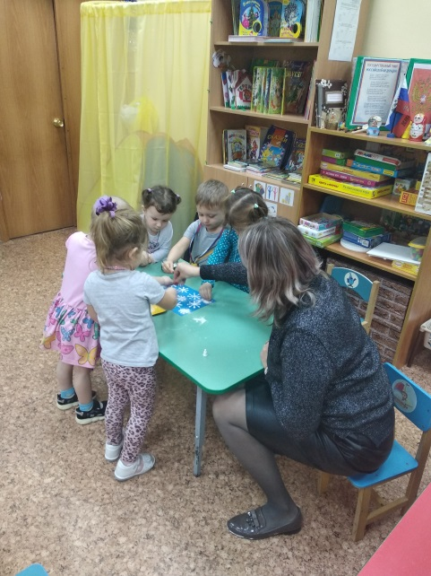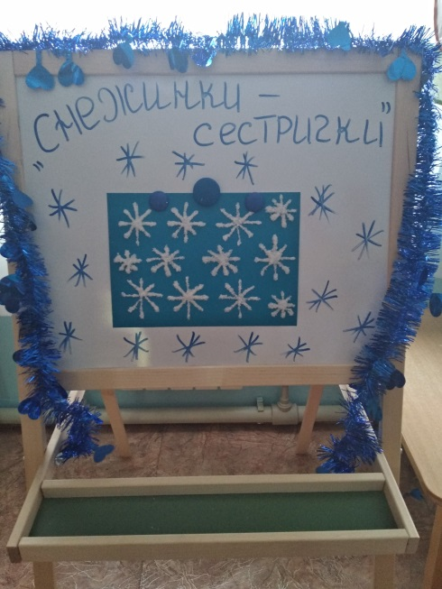
Рисование «Снегом мы украсим елку, сохраним ее иголки»
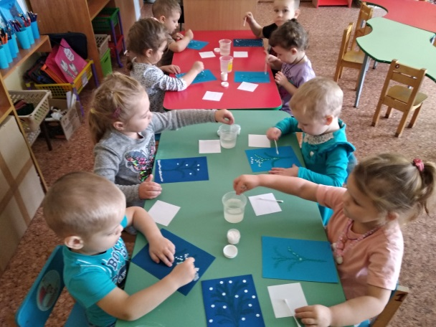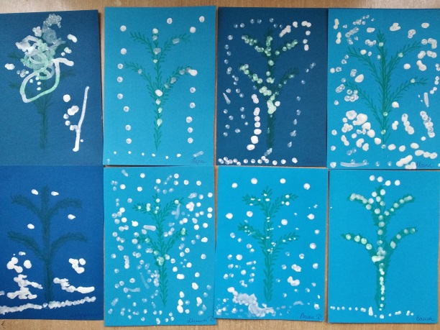

Лепка «Новогодние игрушки»
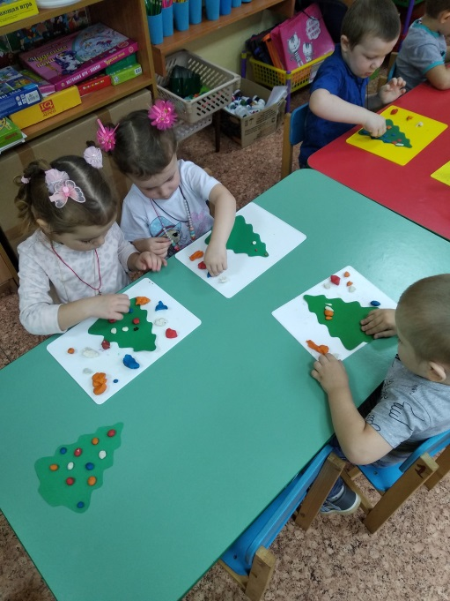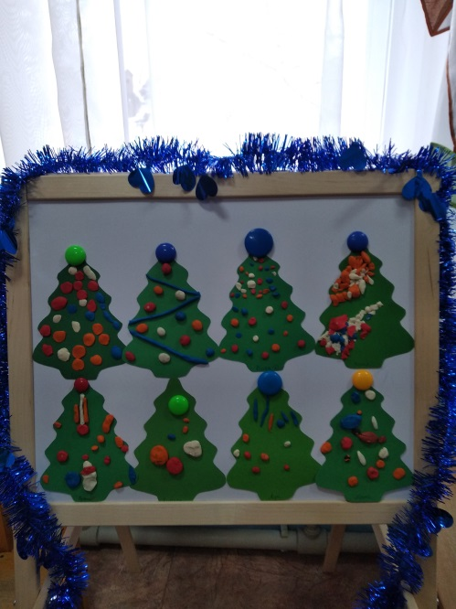
Мы играем в театр
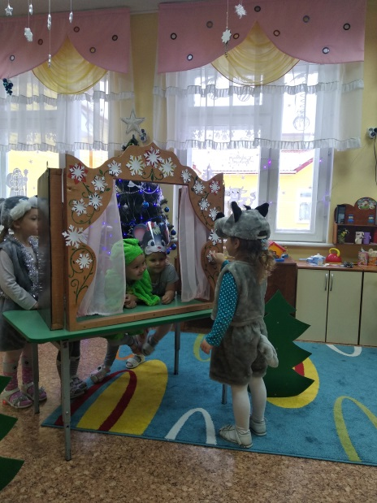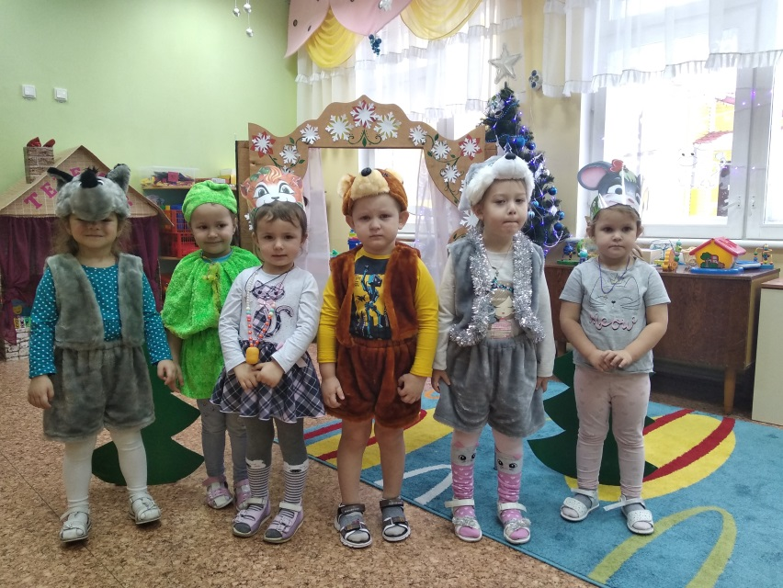
Дидактические игры
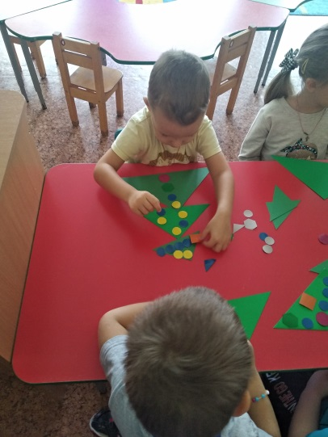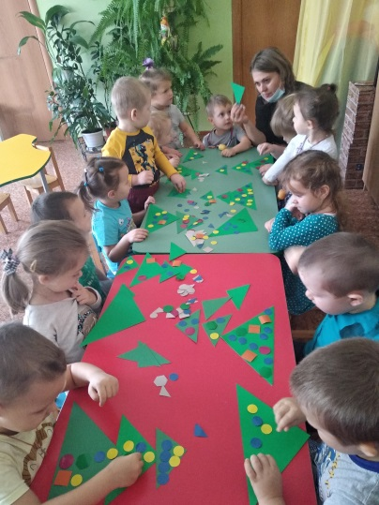

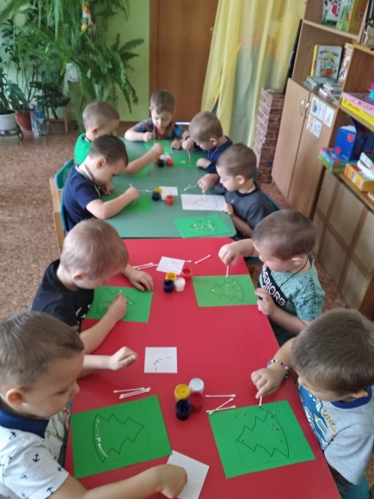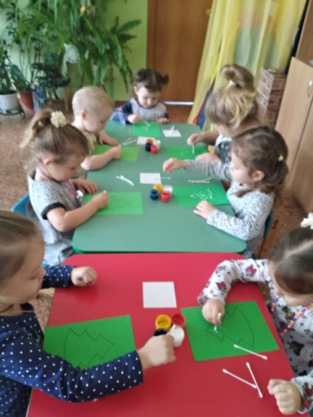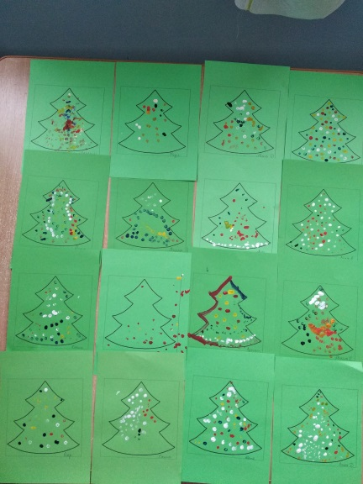

Зимние подвижные игры
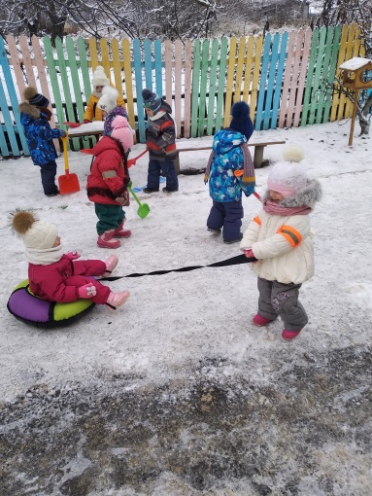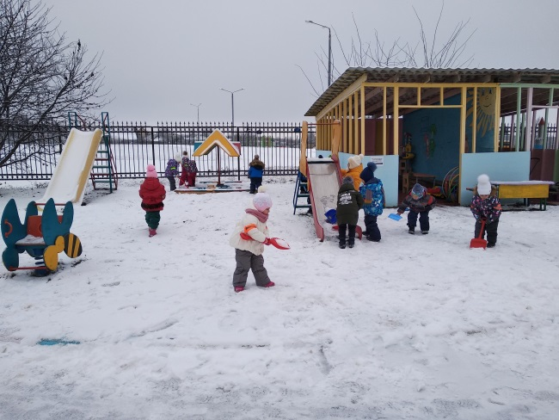
Лепка «Снеговики»
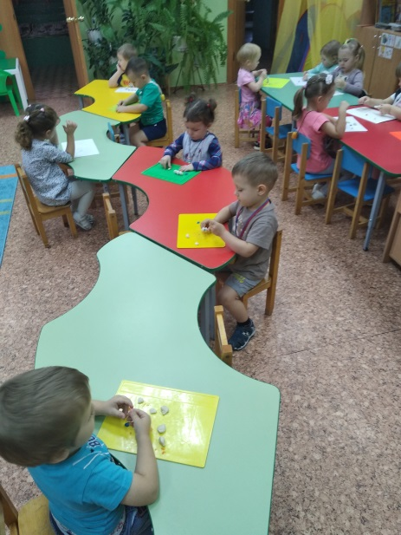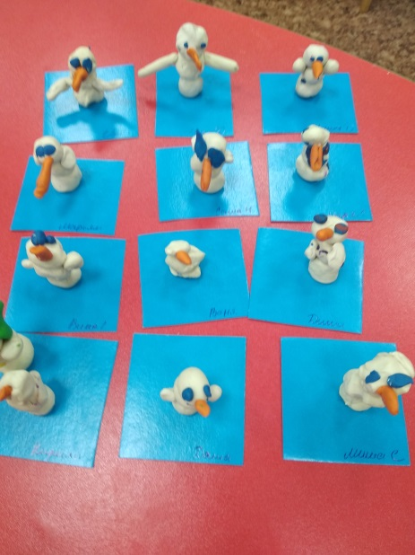
Новогодний утренник «Колокольчик для снегурочки»
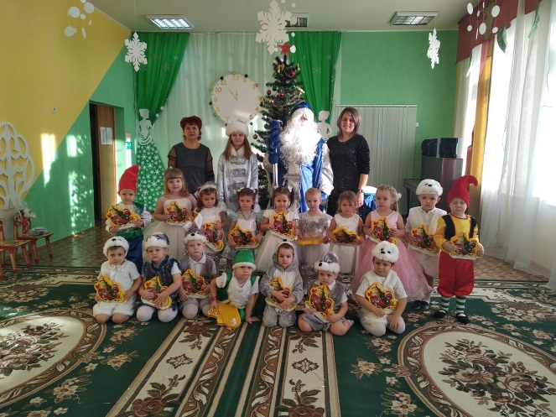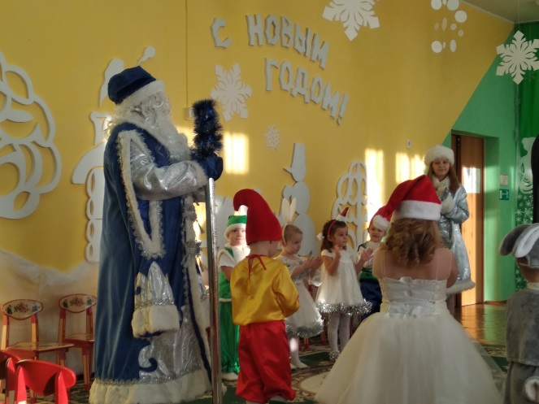
Работа с родителями «Мастерская Деда Мороза»
